Construindo uma API uttilizando FastAPI

Dentro do seu projeto com o ambiente virtual ativado instale aa lib FastAPI:

pip install fastapi

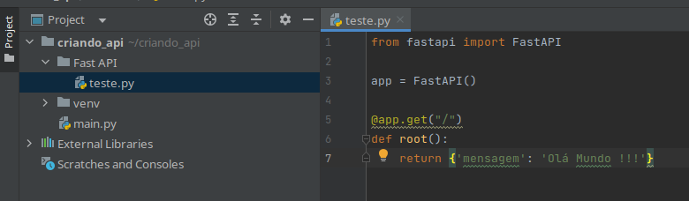
O decorador indica que a função vai ser chamada quando a URL dentro do parênteses for acessada que no caso é a URL raiz.

O FastAPI uttiliza o servidor uvicorn:

pip install uvicorn

Obs.: entrar na pasta Fast API

Comando para rodar o servidor:

uvicorn teste:app –reload

Depois que rodar o servidor as funções vão ser chamadas cada uma de acordo com a URL que você está acessando e serão mostradas as respectivas mensagens presentes em cada uma delas:

